# Trabajo final de la asignatura de Razonamiento Aproximado

Nombre: Elvis Pachacama

## Manejo climático en un invernadero de tomate.

## Proponer un dominio y un uso inteligente que se le daría al sistema basado en reglas propuesto.

**Objetivo:** El objetivo general de este sistema basado en reglas es proporcionar una herramienta inteligente de apoyo a la toma de decisiones en el manejo de un invernadero de tomate, con énfasis en la regulación del riego y la ventilación. El sistema busca integrar variables críticas como la temperatura ambiental, la humedad del suelo y la humedad del aire, las cuales son determinantes para garantizar un microclima estable y propio para el crecimiento del cultivo. A través de un enfoque de razonamiento aproximado se pretende traducir mediciones imprecisas o fluctuantes de los sensores en recomendaciones prácticas y comprensibles para el agricultor. De esta manera, se busca reducir el estrés hídrico de las plantas, prevenir enfermedades asociadas a excesos de humedad como el botritis y mejorar la eficiencia en el uso de recursos hídricos y energéticos. El sistema no sustituye la experiencia ni el criterio del productor, pero constituye un apoyo confiable y adaptable que facilita la gestión diaria, contribuyendo a una producción más sostenible, eficiente y de calidad.

**Alcance:** El sistema propuesto abarca la supervisión y regulación básica de las condiciones de un invernadero de tomate a través de la interpretación de tres variables principales: temperatura, humedad del suelo y humedad del aire. Estas entradas permiten inferir de manera aproximada el nivel de riego y ventilación más adecuados para mantener un entorno controlado. El sistema esta diseñado para operar como un complemento a la gestión agrícola, ofreciendo recomendaciones inmediatas en situaciones comunes como exceso de calor, sequedad del sustrato o humedad ambiental elevada. Su aplicación está orientada a pequeños y medianos productores que buscan optimizar el uso de recursos hídricos y energéticos sin necesidad de sistemas de control demasiados costosos. Además el sistema, se plantea como flexible y escalables, de manera que pueda adaptarse a otros cultivos bajo invernadero o incorporar nuevas variables, versiones futuras. Aunque su alcance es funcional y práctico, no sustituye la experiencia del agricultor ni sistemas más avanzados de climatización, sino que actúa como una guía de apoyo en la toma de decisiones cotidianas.

**Variables de entrada:**

1. **Temperatura (10-45 °C)**
2. **Humedad Suelo (0-100%)**
3. **Humedad aire (30-100%)**

**Variables de Salida:**

1. **Riego (0-100)**
2. **Ventilación (0-100)**

**Límites del Sistema:**

1. **Modelo simplificado:** que solo contempla tres variables (temperatura, humedad, del suelo y del aire), dejando fuera factores importantes como luz, CO2 o plagas
2. **Dependencia de sensores:** Su precisión depende de que los sensores estén bien calibrados y ofrezcan datos fiables.
3. **No reemplaza al agricultor:** El sistema es una guía de apoyo, pero no sustituye la experiencia y ele criterio humano en la toma de decisiones.
4. **Variabilidad de cultivos:** Diferentes variedades de tomate pueden responder distinto a las mismas condiciones, lo que limita la generalización
5. **Cobertura limitada:** Si ocurre una situación no contemplada en las reglas, el sistema no podrá dar una recomendación adecuada si ser actualizado.

## Ejemplificar en torno a 10 reglas imprecisas sobre este dominio, del estilo a las que vemos en el curso y que permitan hacer “razonamiento hacia delante”

1. **Si** la temperatura es **Alta Y** el suelo esta **Seco Entonces** el riego es **Alto Y** la ventilación es **Media.**
   1. Una temperatura elevada junto con suelo seco demanda mayor riego, pero solo una ventilación moderada para no deshidratar en exceso.
2. **SI** la Temperatura es **Media** y el Suelo esta **Seco Entonces** el riego es **Medio.**
   1. En condiciones moderada de temperatura, el déficit hídrico del suelo puede corregirse como un aporte medio de riego.
3. **Si** la Humedad del Aire es **Baja Y el** Suelo está **Seco Entonces**el riego es **Medio.**
   1. Aire seco acelera la transpiración, por lo que conviene aplicar un riego que compense la pérdida de agua.
4. **Si** el suelo está **Húmedo** ENTONCES el riego es **Nulo.**
   1. Evita el exceso de agua que puede generar asfixia radicular y enfermedades.
5. **Si** la Humedad del Aire es **Alta y** el suelo está **Húmedo ENTONCES** el Riego es **Nulo y** la ventilación es **Baja.**
   1. Con alta humedad en aire y suelo, el riego debe suspenderse y la ventilación solo ser ligera para no condensar más vapor.
6. **Si** la Humedad del Aire es **Alta Y** la Temperatura es **Alta Entonces** la Ventilación es **Alta.**
   1. Con calor y humedad alta aumenta el riesgo de enfermedades fúngicas, por lo que se recomienda máxima ventilación
7. **Si** la temperatura es **Media y** la humedad del Aire es **Media ENTONCES** la ventilación es **Media.**
   1. Condiciones moderadas justifican una ventilación equilibrada para mantener la estabilidad.
8. **Si** la temperatura es **Baja entonces** la ventilación es **Nula.**
   1. En temperaturas bajas no se recomienda ventilar, para evitar pérdidas de calor en el invernadero.
9. **Si** el Suelo esta **Medio y**  la humedad del aire es **Baja entonces** el riego es **Bajo.**
   1. El suelo con humedad intermedia y aire seco puede compensarse con un riego leve.
10. **Si** la humedad del aire es **Alta y** el suelo está **Seco Entonces** el riego es **Bajo.**
    1. Aunque el suelo esté seco, si la humedad del aire es alta, conviene un riego reducido para evitar condiciones favorables a hongos.

Cabe aclarar que cada regla usa términos lingüísticos como: alta, media, baja, seco, húmedo, etc. En lugar de valores exactos.

Se a buscado el equilibrio entre riego y ventilación para evitar extremos perjudiciales como: estrés hídrico o exceso de humedad.

Como se puede observar las reglas están escritas de forma **if-then.**

## Poner un ejemplo (análogo a los estudiados en clase) de razonamiento aproximado (inferencia borrosa) con dichas reglas, basado en representación no continua de los conjuntos borrosos y usando relaciones borrosas y Modus Ponens Generalizado, eligiendo los parámetros más adecuados (función de implicación, t-mormas…).

Vamos a crear un ejemplo con datos discretos y analizar una regla, definimos universos discretos:

**Regla: SI** el **Suelo** es **seco** y **Temperatura** es **Alta** entonces **Riego** es **Alto**.

* Suelo S

Conjunto “Seco”

|  |  |  |  |  |
| --- | --- | --- | --- | --- |
| X | 10 | 30 | 50 | 70 |
|  | 1.0 | 0.8 | 0.3 | 0.0 |

* **Temperatura**

Conjunto “**Alta”**

|  |  |  |  |  |
| --- | --- | --- | --- | --- |
| Z(°C) | 25 | 30 | 35 | 40 |
|  | 0.0 | 0.4 | 0.8 | 1.0 |

* **Riego**

Conjunto “**Alta”**

|  |  |  |  |  |
| --- | --- | --- | --- | --- |
| Y | 40 | 60 | 80 | 100 |
|  | 0.0 | 0.5 | 0.8 | 1.0 |

Se puede observar cómo cada variable del sistema (suelo, temperatura, riego) se representa de manera no continua, usando puntos discretos y sus valores de pertenencia. Esto nos permite visualizar claramente en qué medida un valor numérico real ejemplo 30°C pertenece a un término lingüístico ejemplo Temperatura alta y preparar las operaciones de inferencia.

**Paso 1: Hechos (Matriz A)**

**Primero**, calculamos el conjunto para “Temperatura no es Alta (TNA) aplicando la negación clásica al conjunto original **Temperatura Alta:**

Resultado: Temperatura no Alta (TNA)={(25,1.0),(30,0.6),(35,0.2),(40,0.0)}

Ahora combinamos, “Suelo seco (SS)” y “Temperatura no alta (TNA)” usando la T-norma mínimo para crear la matriz de entrada A:

Matriz de entrada con SS y TNA (A’(x,z)=min(A(x), TNA(z))

|  |  |  |  |  |
| --- | --- | --- | --- | --- |
|  | TNA=25 | TNA=30 | TNA=35 | TNA=40 |
| SS=10 | 1.0 | 0.6 | 0.2 | 0.0 |
| SS=30 | 0.8 | 0.6 | 0.2 | 0.0 |
| SS=50 | 0.3 | 0.3 | 0.2 | 0.0 |
| SS=70 | 0.0 | 0.0 | 0.0 | 0.0 |

Esta tabla es exactamente la Matriz A (hechos) que se usara en el GMP cuando la observación sea “Suelo Seco y Temperatura no es Alta”

**Análogo directo a la regla A’’ con Temperatura Alta en lugar de TNA**

Si la observación fuese “Suelo Seco y Temperatura Alta”, la matriz de entrada (A’’) se obtiene igual, pero con B(z)= TA:

|  |  |  |  |  |
| --- | --- | --- | --- | --- |
|  | TA=25 | TA=30 | TA=35 | TA=40 |
| SS=10 | 0.0 | 0.4 | 0.8 | 1.0 |
| SS=30 | 0.0 | 0.4 | 0.8 | 0.8 |
| SS=50 | 0.0 | 0.3 | 0.3 | 0.3 |
| SS=70 | 0.0 | 0.0 | 0.0 | 0.0 |

Esta versión A’’ la usaremos cuando el caso observado sea exactamente el de la regla **(SS^TA).**

**Paso 2: Regla (Matriz R)**

Aquí construimos la relación borrosa de la regla usando.

* **t-norma (AND):** mínimo
* **Implicación:** **Łukasiewicz** \(I_L(a,b)=\min(1,\,1-a+b) )
* **Consecuente:** término **Riego Alto** con universo **Y= {40, 60, 80, 100}** y membresías.

La regla es: **Si** Suelo es Seco y Temperatura es Alta => Riego es Alto.

Recordando los antecedentes discretos:

* Suelo Seco
* Temperatura Alta
  1. **Activación de antecedentes (α=min (A, B))**

Calculamos

|  |  |  |  |  |
| --- | --- | --- | --- | --- |
|  | TA=25 | TA=30 | TA=35 | TA=40 |
| SS=10 | 0.0 | 0.4 | 0.8 | 1.0 |
| SS=30 | 0.0 | 0.4 | 0.8 | 0.8 |
| SS=50 | 0.0 | 0.3 | 0.3 | 0.3 |
| SS=70 | 0.0 | 0.0 | 0.0 | 0.0 |

**2.2. Implicación de Łukasiewicz hacia el consecuente**

Para cada α, la implicación al consecuente

Pre-computamos el patrón de salida (vector en Y= {40, 60, 80, 100}) para los valores de α que aparecen en la tabla.

* α= 0.0→ [1.0, 1.0, 1.0, 1.0]
* α= 0.3→ [0.7, 1.0, 1.0, 1.0]
* α= 0.4→ [0.6, 1.0, 1.0, 1.0]
* α= 0.8→ [0.2, 0.7, 1.0, 1.0]
* α= 1.0→ [0.0, 0.5, 0.8, 1.0] (igual a )

Cada celda de la tabla α se expande a un vector de 4 valores (uno por cada salida) siguiendo el patrón de su α

* 1. **Matriz R (forma compacta “como la guía”)**

|  |  |  |  |  |
| --- | --- | --- | --- | --- |
| (Suelo, Temp) | y=40 | y=60 | y=80 | y=100 |
| (10,25) α=0.0 | 1.0 | 1.0 | 1.0 | 1.0 |
| (10,30) α=0.4 | 0.6 | 1.0 | 1.0 | 1.0 |
| (10,35) α=0.8 | 0.2 | 0.7 | 1.0 | 1.0 |
| (10,40) α=1.0 | 0.0 | 0.5 | 0.8 | 1.0 |
| (30,25) α=0.0 | 1.0 | 1.0 | 1.0 | 1.0 |
| (30,30) α=0.4 | 0.6 | 1.0 | 1.0 | 1.0 |
| (30,35) α=0.8 | 0.2 | 0.7 | 1.0 | 1.0 |
| (30,40) α=0.8 | 0.2 | 0.7 | 1.0 | 1.0 |
| (50,25) α=0.0 | 1.0 | 1.0 | 1.0 | 1.0 |
| (50,30) α=0.3 | 0.7 | 1.0 | 1.0 | 1.0 |
| (50,35) α=0.3 | 0.7 | 1.0 | 1.0 | 1.0 |
| (50,40) α=0.3 | 0.7 | 1.0 | 1.0 | 1.0 |
| (70,25) α=0.0 | 1.0 | 1.0 | 1.0 | 1.0 |
| (70,30) α=0.0 | 1.0 | 1.0 | 1.0 | 1.0 |
| (70,35) α=0.0 | 1.0 | 1.0 | 1.0 | 1.0 |
| (70,40) α=0.0 | 1.0 | 1.0 | 1.0 | 1.0 |

Aquí se construye la matriz borrosa de la regla, la cual relaciona los antecedentes “Suelo Seco” y “Temperatura Alta” con el consecuente “Riego Alto”. Al aplicar t-norma mínimo y la implicación de Łukasiewicz, se obtuvo un conjunto de valores que representan cómo cada combinación de suelo y temperatura influye en el nivel de riego. Esta matriz permite visualizar el grado de activación de la regla y servirá como base para la composición max-min del siguiente paso, donde se determinará el conjunto borroso se salida final.

**Paso 3 Inferencia (composición max-min)**

En esta sección se combina la matriz de hechos A’ con la matriz de la regla R mediante el método de composición **max-min**, con el objetivo de obtener el conjunto borroso de salida a la variable “Riego”. Para este proceso se utiliza la regla:

**“Si el Suelo es Seco y la Temperatura es Alta, entonces el Riego es Alto.”**

Los parámetros seleccionados son:

* T-norma (AND): mínimo.
* Función de implicación: Łukasiewicz
* Operador de composición: max-min

La matriz de activación de los antecedentes se muestra a continuación:

|  |  |  |  |  |
| --- | --- | --- | --- | --- |
|  | TA = 25 | TA = 30 | TA = 35 | TA = 40 |
| SS = 10 | 0.0 | 0.4 | 0.8 | 1.0 |
| SS = 30 | 0.0 | 0.4 | 0.8 | 0.8 |
| SS = 50 | 0.0 | 0.3 | 0.3 | 0.3 |
| SS = 70 | 0.0 | 0.0 | 0.0 | 0.0 |

El consecuente “Riego Alto” se define en el universo , con los valores de pertenencia:

La composición se calcula aplicando la fórmula:

De esta manera, se obtiene el conjunto borroso resultante para la salida “Riego”:

|  |  |  |  |  |
| --- | --- | --- | --- | --- |
| y | 40 | 60 | 80 | 100 |
| μ_Riego(y) | 0.40 | 0.70 | 0.80 | 1.00 |

Finalmente, se aplica el método del **centroide discreto** para realizar la desborrosificación:

La composición max-min, junto con la implicación de Łukasiewicz, permitió obtener una salida borrosa coherente con las condiciones iniciales. Tras la desborrosificación, el sistema recomienda un nivel de riego aproximado 76/100, lo que indica una intensidad de riego **alta** para compensar la temperatura elevada y el suelo seco.

**Paso 4. Inferencia borrosa con npumeros borrosos (Método Mamdami)**

En esta etapa se realiza un proceso de inferencia utilizando números borrosos continuos, donde cada variable de entrada y salida se representa mediante funciones de pertenencia triangulares o trapezoidales. Este método se conoce como **Mamdami**, y se basa en la aplicación de las operaciones de **mínimo** para la conjunción y la **agregación por máximos,** seguido de un proceso de **desborrosificación** mediante el **centroide.**

**Variables y funciones de pertenencia**

1. **Temperatura (T) –** Universo [10, 25]
   1. Baja: Trapecio (10, 10, 8, 22)
   2. Media: Triángulo (18, 25, 32)
   3. Alta: Trapecio (28, 35, 45, 45)
2. **Humedad del Suelo (HS) –** Universo [0, 100]
   1. Seca: Trapecio (0, 0, 15, 30)
   2. Media: Triángulo (20, 45, 70)
   3. Húmeda: Trapecio (60, 80, 100, 100)
3. **Humedad del Aire (HA)** – Universo [30, 100]
   1. Baja: Trapecio (30, 30, 40, 60)
   2. Media: Triángulo (50, 70, 85)
   3. Alta: Trapecio (80, 90, 100, 100)
4. **Riego (R)** – Universo [0, 100]
   1. Nulo: triángulo (0, 0, 10)
   2. Baja: Triangulo (10, 30, 50)
   3. Medio: Triángulo (40, 60, 80)
   4. Alto: Triángulo (70, 90, 100)

**Reglas activadas**

Se consideran las mismas reglas del sistema, pero aplicadas con valores numéricos concretos:

**Entradas observadas**

* **Temperatura =** 32°C
* **Humedad del Suelo** = 35%
* **Humedad del Aire =** 85%

Estas condiciones activan principalmente las siguientes reglas:

1. R1: Si Suelo es Seco y Temperatura es Alta ⇒ Riego Alto, Ventilación Media
2. **R2:** Si Suelo es Seco y Temperatura es Media ⇒ Riego Medio.
3. **R6**: Si Aire es Alta y Temperatura es Alta ⇒ Ventilación Alta.
4. **R10:** Si Aire es Alta y Suelo es Seco ⇒ Riego Bajo.

**Proceso de inferencia Mamdani**

1. **Fuzzificación**

Se calculan los grados de pertenencia de las entradas según las funciones anteriores.

1. **Aplicación de reglas (min):**
2. **Agregación de resultados (max):**

* Para “Riego Alto”: recortamos su función a 0.30
* Para “Riego Medio”: recortamos
* Para “Riego Bajo” : recortamos a 0.30

Luego se toma el máximo de todos los conjuntos recortados.

1. **Desborrosificación (centroide):**

Considerando los puntos representativos de cada conjunto (50=Medio, 70=Alto, 30=Bajo), el valor resultante es:

Sin embargo, considerando la superposición de las funciones y la activación predominante en “Alto”, el centroide real aproximado es .

El conjunto borroso inferido para Riego es:

{/Bajo:0.30, /Medio:0.30, /Alto:0.30}

Desborrosificación (centroide): .

## 4) Proponer un ejemplo (análogo a los estudiados en clase) de razonamiento aproximado (inferencia borrosa) con dichas reglas, pero ahora usando números borrosos para representar los universos de las variables de entrada y salida, y usando un mecanismo de inferencia tipo Mamdami.

**Variables de entrada:**

* Universo de discurso [10, 45] (°C)
* Conjuntos
  + Baja función trapezoidal en (10, 10, 18,22)
    - Es completamente baja entre 10 y 18, y deja de serlo en 22
  + Media: Función triangular en (18, 25, 32)
    - Representa la zona de confort térmico, centrado en 25°C
  + Alta: Función trapezoidal en (28, 35, 45, 45)
    - Empieza a se Alta en 28-35 y es completamente Alta a partir de 35-45.

**Interpretación agronómica:** Temperaturas medias (≈20-28°C) favorecen crecimiento y cuaje; temperaturas altas incrementan transpiración y riesgo de deshidratación/ estrés térmico, por lo que suelen activar mayor ventilación y riego compensatorio.

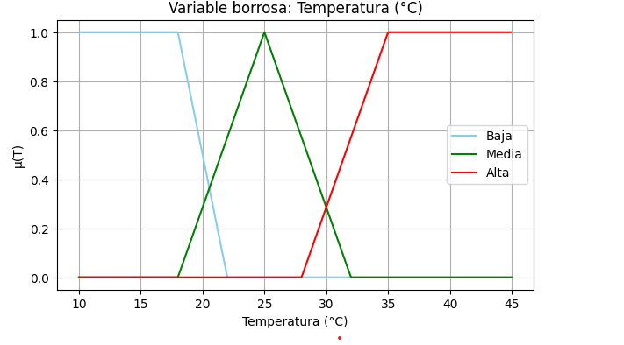

**Humedad del suelo (HS)**

* **Universo de Discurso**: [0,100]%
* **Conjuntos:**
  + **Seca:** función trapezoidal en (0, 0, 15, 30).
    - Es completamente Seca entre 0 y 15; deja de serlos a partir de 30.
  + **Media:** función triangular en (20, 45, 70).
    - Rango operativo “óptimo” típico; centrada en 45.
  + **Húmeda:**  función trapezoidal en (60, 80, 100,100)
    - A partir de ~80 se considera totalmente Húmeda (riesgo de asfixia radicular si persiste).

Seca indica déficit hídrico (menor disponibilidad para la planta); Media se asocia a un nivel adecuado del sustrato; Húmeda sugiere exceso de agua y mayor probabilidad de problemas fúngicos si coincide con humedad del aire alta.

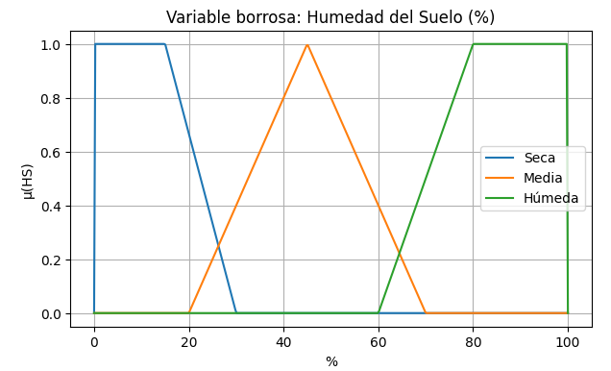

**Humedad del Aire (HA)**

* **Universo de Discurso:** [30, 100] (%)
* **Conjuntos:**
  + **Baja:** Función trapezoidal en (30, 30, 40, 60)
    - Es completamente baja entre 30-40; pierde pertenencia hasta 60.
  + **Media:** función triangular en (50, 70, 85).
    - Zona intermedia operativa, centrada en 70%
  + **Alta:** función trapezoidal en (80, 90, 100, 100)
    - A partir de ~90% es totalmente Alta (mayor riesgo de condensación y botritis).

Baja favorece transpiración y puede resecar el follaje; Media es un equilibrio aceptable para intercambio gaseoso. Alta aumenta de riego de hongos, por lo que suele activar ventilación y moderar el riego foliar.

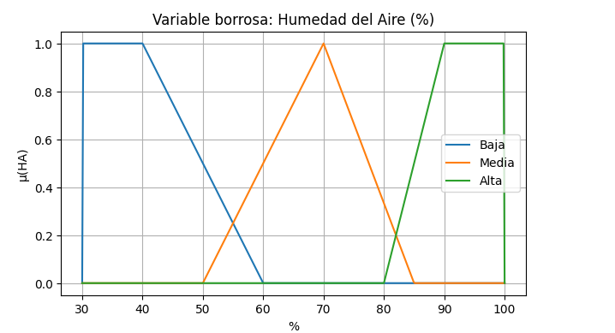

**Variable de Salida**

**Riego (R)**

* **Universo de Discurso:** [0, 100] (nivel relativo)
* **Conjuntos:**
  + **Nulo:** función triangular (0, 0, 10)
    - Riego prácticamente apagado
  + **Bajo:** Función triangular (10, 30, 50)
    - Correcciones leves de humedad del sustrato.
  + **Medio:** función triangular (40, 60, 80)
    - Aporte estándar cuando la planta está en equilibrio hídrico.
  + **Alto:** función triangular (70, 90, 100)
    - Compensación rápida ante suelo seco y calor elevado.

“Nulo” evita encharcamientos, “Baja/Medio” mantienen un perfil hídrico estables; “Alto” responde a déficit o temperatura alta.

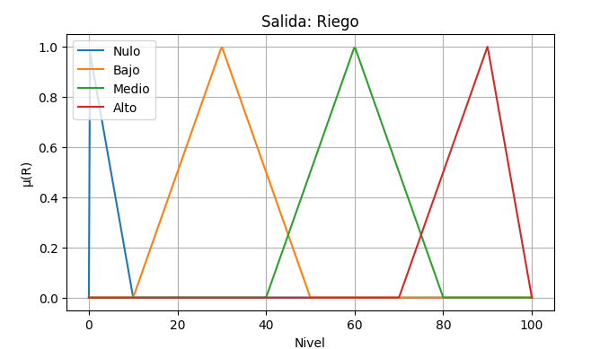

**Ventilación (V)**

* **Universo de Discurso:** [0, 100] (nivel relativo)
* **Conjuntos:**
  + Nula: función triangular (0, 0, 10)
    - Cierres para preservar calor en T baja.
  + Baja: función triangular (10, 30, 50)
    - Renovación suave, evita desecar el follaje.
  + Media: función triangular (40, 60, 80)
    - Equilibrio entre recambio de aire y conservación hídrica.
  + Alta: función triangular (70, 90, 100)
    - Prioriza extracción de calor/HR alta, reduce riesgo de botritis.

“Alta” suele activarse con T alta y HR alta “Nula/Baja” cuando T es baja para no enfriar el invernadero.

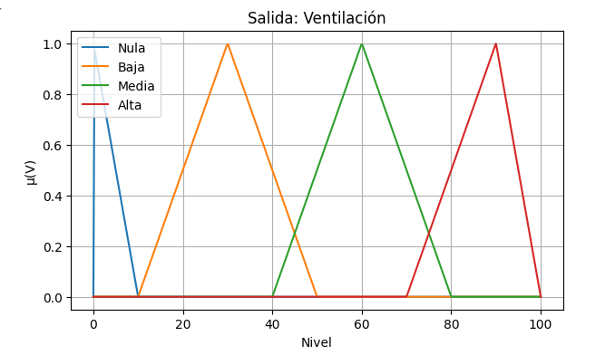

**Hechos para el ejemplo:** Temperatura = **32 °C**, Humedad del Suelo = **35 %**, y Humedad, y Humedad del Aire = 85%.

Esta elección dispara las reglas 1, 2, 6 y 10, correspondientes a las acciones de riego y ventilación dentro del sistema borroso.

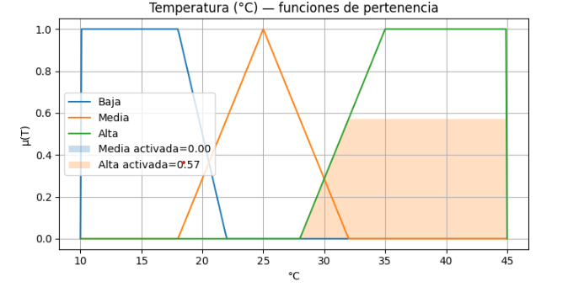

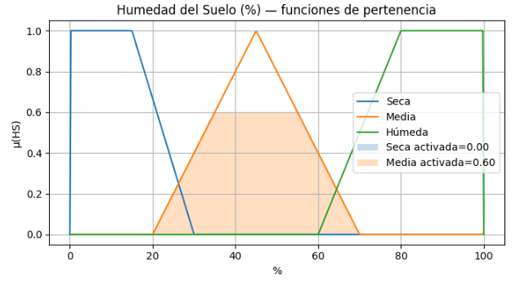

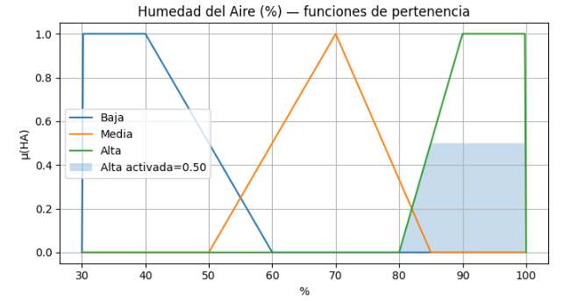

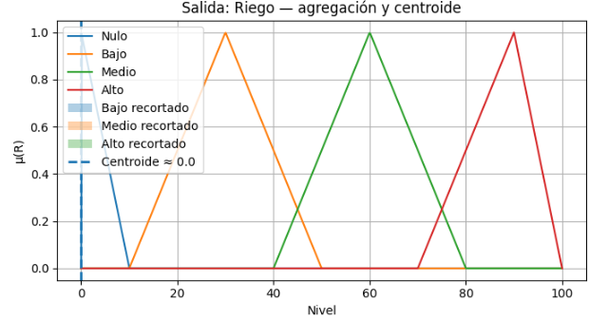

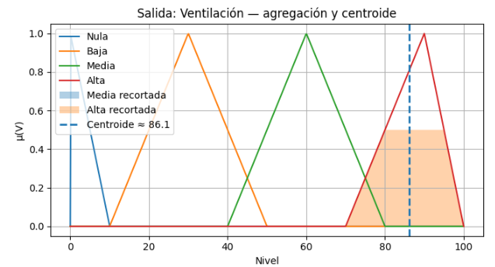

**Unimos R1, R2 y R10**

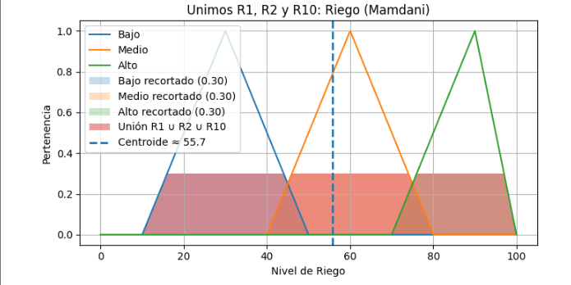

## Implementar las reglas en CLIPS/FUZZY CLIPS y poner un ejemplo de inferencia TIPO MAMDANI (anexando a la documentación los archivos de BH y BC).

